日照航空产业投资管理有限公司
2023年度信息公开报告

- 基本信息
（一）工商注册登记信息
1.中文名称：日照航空产业投资管理有限公司。
2.法定代表人：马小云。
3.注册地址：山东省日照市东港区后村镇山字河机场。
4.经营范围：一般项目：以自有资金从事投资活动;以私募基金从事股权投资、投资管理、资产管理等活动(须在中国证券投资基金业协会完成登记备案后方可从事经营活动);融资咨询服务;社会经济咨询服务;五金产品批发;装卸搬运;农副产品销售;运输货物打包服务;铁路运输辅助活动;日用百货销售;食用农产品批发;金属材料销售;家具销售;服装服饰批发;信息咨询服务(不含许可类信息咨询服务);建筑材料销售;煤炭及制品销售;电子产品销售;第一类医疗器械销售;化工产品销售(不含许可类化工产品);采购代理服务;普通货物仓储服务(不含危险化学品等需许可审批的项目);水产品批发;谷物销售;网络技术服务;互联网销售(除销售需要许可的商品);石油制品销售(不含危险化学品);金属矿石销售;非金属矿及制品销售;货物进出口;技术进出口;人力资源服务(不含职业中介活动、劳务派遣服务);劳务服务(不含劳务派遣);招生辅助服务;国际货物运输代理;业务培训(不含教育培训、职业技能培训等需取得许可的培训);教育咨询服务(不含涉许可审批的教育培训活动);供应链管理服务;贸易经纪;国内贸易代理;国内货物运输代理;国内集装箱货物运输代理;会议及展览服务。(除依法须经批准的项目外，凭营业执照依法自主开展经营活动)许可项目:报废机动车拆解。(依法须经批准的项目，经相关部门批准后方可开展经营活动,具体经营项目以相关部门批准文件或许可证件为准)
5.办公地址：山东省日照市东港区后村镇山字河机场。
6.邮政编码：276800。
（二）公司简介
日照航空产业投资管理有限公司于2016年3月23日成立，公司注册资本为10000万元人民币，注册资本由股东以货币出资构成，各股东认缴的出资额为：山东省机场管理集团日照机场有限公司出资5100万元，占总股本的51%；辽宁华商总公司出资3900万元，占总股本的39%；徐怀永出资1000万元，占总股本的10%。

二、治理信息
（一）公司高级管理人员任职情况
姓名 | 职务 | 性别 | 任现职时间
马小云 | 董事长 | 女 | 2023.08至今
周峰 | 董事、总经理 | 男 | 2021.10至今
刘俨夫 | 董事 | 男 | 2021.10至今
厉楠 | 董事 | 男 | 2021.10至今
徐怀永 | 董事 | 男 | 2021.10至今
尹相林 | 监事 | 男 | 2021.10至今
- 公司管理架构

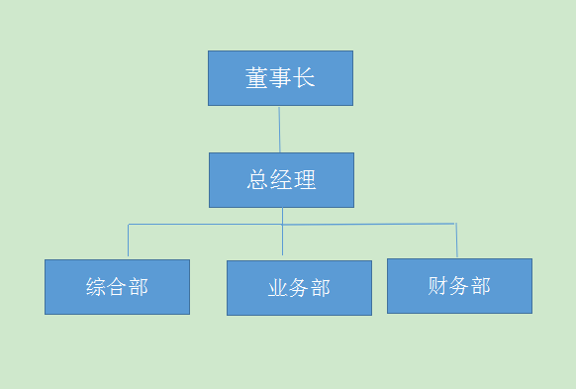

三、重要事项
重大人事变动：
2023年4月免去赵家兴的日照航空产业投资管理有限公司董事职务；免去韩中华的日照航空产业投资管理有限公司监事职务。
2023年4月刘俨夫任日照航空产业投资管理有限公司董事；尹相林任日照航空产业投资管理有限公司监事。
2023年8月免去王延华的日照航空产业投资管理有限公司董事、董事长职务；马小云任日照航空产业投资管理有限公司董事、董事长。
三、财务状况
（一）主要会计数据和财务指标
1.资产总额：114.19万元，比年初减少1.93万元，减幅1.66%；
2.负债总额：470.12万元，比年初增加18.97万元，增幅4.2%；
3.所有者权益：-355.92万元，比年初减少-20.88万元，减幅4.63%；
4.营业总收入：28.3万元，同比增加19.75万元；
5.营业总成本：49.19万元，同比减少88.96万元，减幅64.39%；
6.利润总额：-20.89万元，同比减亏120.26万元，减幅85.01%；
7.净利润：-20.89万元，同比减亏120.26万元，减幅85.01%。
（二）财务预算执行情况
1.营业收入：0万元，完成年度预算的100%；
2.利润总额：-47万元，完成年度预算的224.99%。

日照航空产业投资管理有限公司
2024年2月5日

